Комиссия по делам несовершеннолетних и защите их прав в муниципальном образовании «Демидовский район» Смоленской области рекомендует родителям (законным представителям) установить в своем доме, квартире автономный пожарный извещатель!

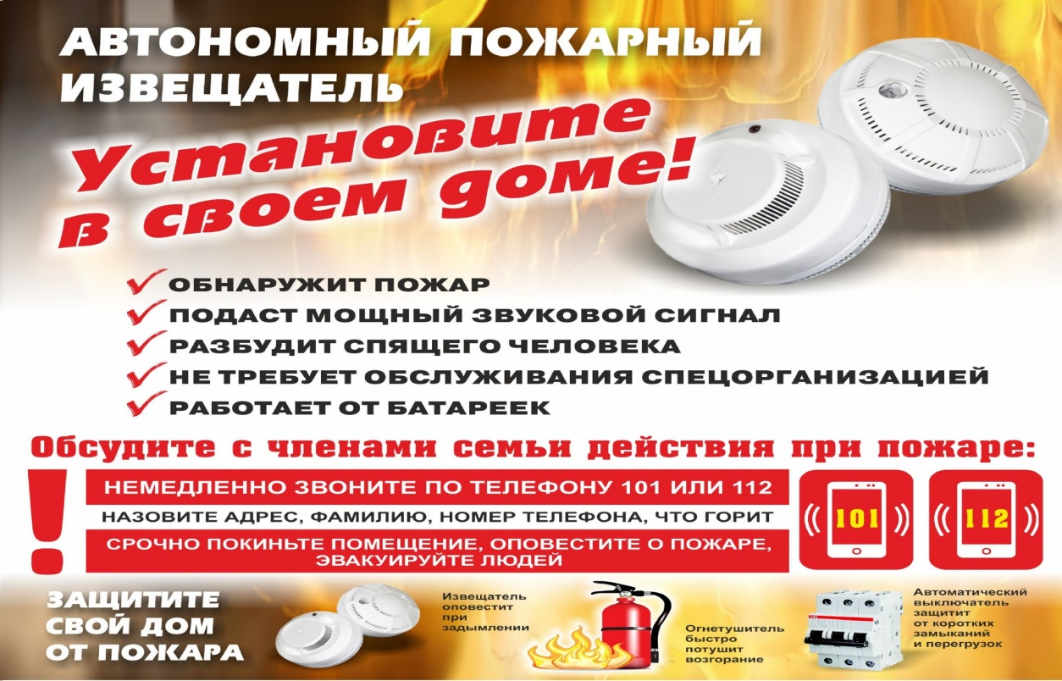

Всю необходимую актуальную информацию о порядке, условиях обеспечения дымовыми извещателями семей с детьми (многодетные семьи, семьи, находящиеся в социально опасном положении, трудной жизненной ситуации), предоставлении материальной помощи семьям, оказавшимся в трудной жизненной ситуации, на ремонт жилого помещения, печного отопления и (или) электропроводки можно узнать в отделе социальной защиты населения Руднянского района в Демидовском районе - Тычинин Олег Николаевич, тел. 8 (48147) 4 12 44.
Что такое автономный пожарный извещатель?
Автономный пожарный извещатель - это прибор, реагирующий на определенный уровень концентрации аэрозольных продуктов горения (пиролиза) веществ и материалов, в корпусе которого конструктивно объединены автономный источник питания и компоненты, необходимые для обнаружения пожара и непосредственного оповещения о нем.

Возможности автономных пожарных извещателей.
Принцип работы таких извещателей направлен на определение частиц дыма и воздухе. При срабатывании детектора дыма извещатель издает громкий пронзительный звук, способный разбудить спящего человека и привлечь внимание окружающих. В современных автономных пожарных извещателях для оповещения монтируется GSM модуль, который обеспечивает: дозвон на заранее запрограммированные телефонные номера; рассылку SMS-сообщений.

Правила размещения, установки и подготовки к работе автономного пожарного извещателя.
Монтаж автономных пожарных извещателей осуществляется в основном в жилых комнатах, коридорах, а также в тех помещениях, где возможно возгорание, например, электрооборудования. Они устанавливаются на потолок помещения, либо на стену под потолком на расстояние, указанное в паспорте на извещатель. И очень важно то, что автономные извещатели рассчитаны на круглосуточную непрерывную работу.

Помните, что от этого зависит Ваша жизнь и жизнь Ваших близких!

